**世界BOSS**

**更新日志**

|  |  |  |  |
| --- | --- | --- | --- |
| **版本** | **更新日期** | **行为人** | **更新内容** |
| V0.1 | 2021-12-29 | 周子福 | 【提审版本】思路确定、设定初版 |
|  |  |  |  |
|  |  |  |  |

**文档版本规范**

版本号初定V0.1，每一修改递进0.01，审核后定版为V1.0，即其他部门首次接到的文档一定为V1.0，定版后更新在版本号递进0.01

**文档文字对应设定**

|  |  |
| --- | --- |
| **文字** | **表示** |
| 黑色 | 确定处理的部分 |
| **~~划掉~~** | 暂不处理的部分 |
| 黄底 | 本次更新的部分 |
| **红色** | 重点注意的内容 |
| *倾斜* | 解释说明的内容 |

目录

1. 设计目的 2

2. 系统简介 2

3. 数据库相关 6

4. 具体处理 7

4.1. 移动路径 7

4.2. 战斗状态 8

4.3. 战斗相关处理 9

4.4. 奖励相关处理 11

5. 美术需求 12

# 设计目的

1. 增加玩家的交互玩法，提高玩家之间的竞争

# 系统简介

1. 世界BOSS：世界BOSS仅在多人地图中生成
2. 战斗模式：可多个玩家与BOSS同时进行战斗
   * 每个玩家与BOSS的战斗分别计算，仅同步BOSS血量状况，BOSS站位、buff等不需要同步
   * 当BOSS带有小怪时，小怪同步信息与BOSS相同
   * 当BOSS脱离战斗状态10分钟后，BOSS血量恢复至满值，并清除玩家本次战斗统计——脱离战斗状态时间需要提供配置
   * BOSS可以组队挑战，当玩家处于组队状态时，仅队长可以点击挑战BOSS
     + 同一队伍内的玩家，看到的BOSS状态是相同的
3. 移动路线：世界BOSS生成后会在大世界中随机移动——移动路线需要提供配置
   * 当玩家与世界BOSS进入战斗，世界BOSS停止移动——是否停止移动需要提供配置
4. 生成条件类型：当满足所有生成条件时，生成该服务器的第一只BOSS，之后该BOSS的刷新根据结束时间和复活时间计算
   * 开服生成：根据开服时间计算第一只BOSS生成的时间——开服生成时间需要提供配置
     + 当开服时长大于等于开服生成时间时，BOSS满足开服生成条件类型
     + 该配置时间单位为分钟
     + 当开服生成时间配置为0时，开服后BOSS立即满足开服生成条件类型
     + 该字段不可配置为空
   * 时辰生成：游戏内的十二个时辰——生成时辰需要提供配置
     + 满足其他条件类型后，游戏时间达到指定的第一时辰时，生成第一只BOSS
     + 该字段可配置为空
   * 周几生成：现实时间的时间单位——周几生成需要提供配置
     + 满足其他条件类型后，现实时间达到指定的第一个周几时，生成第一只BOSS
     + 该字段可配置为空
   * 生成时间点：现实时间的时间单位，指二十四小时的时间——时间需要提供配置
     + 满足其他条件类型后，生成时间点达到指定的第一个时间点时，生成第一只BOSS
     + 该字段可配置为空
5. 结束条件：当BOSS满足结束条件后，BOSS根据结束条件在地图中播放结束动画
   * 击杀：击杀为默认结束条件，当配置其他结束条件时，优先判断其他结束条件
     + 当BOSS总血量为0，且无法复活时，则BOSS视为被击杀
     + BOSS总血量为BOSS和所有小怪血量的总和
   * 逃跑：当BOSS逃跑预计时间结束后，则BOSS逃跑成功
     + 该配置时间单位为分钟
     + 逃跑预计时间从BOSS生成、复活后开始计算
     + 当逃跑预计时间配置为0时，默认该BOSS无法自行逃跑，只能等玩家击杀
6. 结束动画：
   * 击杀：当BOSS被击杀后，大世界上的BOSS会播放死亡动作，动作播放结束后，BOSS尸体逐渐变得透明直至消失，消失后在死亡位置生成一个宝箱
   * 逃跑：当BOSS逃跑后，大世界上的BOSS会播放逃跑动作，并且逃跑过程中，BOSS逐渐变得透明直至消失，该过程玩家无法再与BOSS进行战斗
     + 逃跑方向为下一个移动点
7. 刷新条件：当BOSS满足所有刷新条件时，重置并且刷新BOSS
   * 自动刷新：从BOSS死亡后开始计算，隔一定时间后刷新
     + 该配置时间单位为分钟
     + 下次刷新时间点根据结束时间计算
   * 时辰刷新：游戏内的十二个时辰——刷新时辰需要提供配置
     + 满足其他刷新条件后，游戏时间达到指定的第一时辰时，刷新出BOSS
   * 周几刷新：现实时间的时间单位——周几刷新需要提供配置
     + 满足其他条件类型后，现实时间达到指定的第一周几时，刷新出BOSS
8. 无法复活：当BOSS配置为无法复活时，则在BOSS被击杀后，将不再刷新BOSS
   * BOSS逃跑情况下，依然计算BOSS刷新时间
9. 奖励条件：只有对BOSS有造成伤害的玩家才能获得奖励
   * 玩家进入战斗后，未对BOSS或者小怪造成任何伤害时，无法获得奖励
   * 击杀BOSS与BOSS逃跑获得的奖励不同
10. BOSS奖励：BOSS挑战结束后，玩家根据贡献、以及BOSS结束状态获得奖励
    * 百分比伤害：根据玩家对BOSS造成的伤害百分比分配奖励
      + 伤害百分比=对BOSS造成的伤害/BOSS总血量
      + 当BOSS有复活技能时，BOSS总血量根据复活后的血量以及复活前的血量来计算——这种特殊BOSS可以等具体
      + 当BOSS战斗内有其他小怪时，小怪血量也计入统计之中
    * 固定伤害：根据玩家对BOSS造成的伤害值获得奖励
      + 这是用来做保底奖励，如果只有百分比伤害，BOSS调整变强后，玩家想要获得奖励的难度也会提升，所以最好有固定伤害的奖励配置
    * 最后一击奖励：只有将BOSS总血量清零的最后一击的玩家能够获得
      + 如果BOSS战中BOSS比小怪早死亡时，记录对BOSS造成最后一击的玩家，不记录
      + 当击杀者处于组队状态时，只有击杀者算最后一击，不会整个队伍都算最后一击
    * 参与奖励：在BOSS战中成功造成伤害的玩家能够获得参与奖励
11. 奖励限制：玩家造成伤害可以领取多个档次奖励时，玩家获得奖励为最高档次的奖励
12. 奖励领取形式：BOSS挑战结束后，在最后BOSS所在位置生成一个宝箱，玩家通过采集宝箱来获得奖励
    * 领取成功后，服务器将玩家所有获得的奖励都推送给客户端
13. BOSS消息相关推送：
    * 当BOSS刷新时：全服消息推送BOSS出生的位置
    * 当BOSS移动至新的坐标点时，全服消息推送BOSS当前所在位置
    * ~~当BOSS开始向下一坐标点移动时，全服消息推送BOSS前往的下一个地点名称~~
14. ~~挑战限制：~~
    * ~~高于地图等级的无法挑战BOSS~~
15. ~~BOSS死亡后下次会变强~~
    * ~~一旦BOSS没死亡，下次会变弱一些~~

# 数据库相关

暂略

# 具体处理

## 移动路径

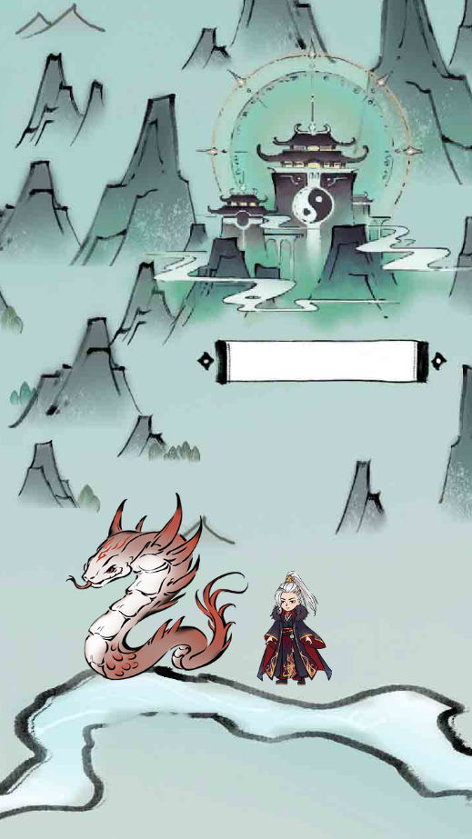

1. BOSS生成后会在大地图上移动，移动时使用飞行动作
2. 移动路径：配置表中配置多个坐标点，服务器将坐标点进行随机排序
   * 排序1的坐标点为BOSS生成点
   * 当BOSS移动至终点时，以当前坐标点为起点，重新随机生成BOSS移动路线
   * BOSS按照坐标点的排序进行移动
   * 每到一个坐标点，BOSS在该坐标点停留3分钟——每个坐标点停留的时间需要提供配置
     + 该停留时间单位为分钟
     + 当停留时间为0时，BOSS不在该坐标点停留
3. 当BOSS停留在该坐标点时间不为0时，向全服玩家发出消息推送通知

* + 每个BOSS的消息推送标题需要提供配置
  + 每个BOSS的消息推送内容需要提供配置
    - 例：朱厌正在神州XXX处私掠，众多神州弟子正前往击败朱厌以维护神州安稳
    - XXX为坐标点名称——该坐标点的名称需要提供配置
  + 当坐标点停留时间为0时，不会全服消息推送

## 战斗状态

卡通人物

1. 当BOSS和玩家进入战斗状态后，BOSS和玩家头顶上出现战斗标志

## 战斗相关处理

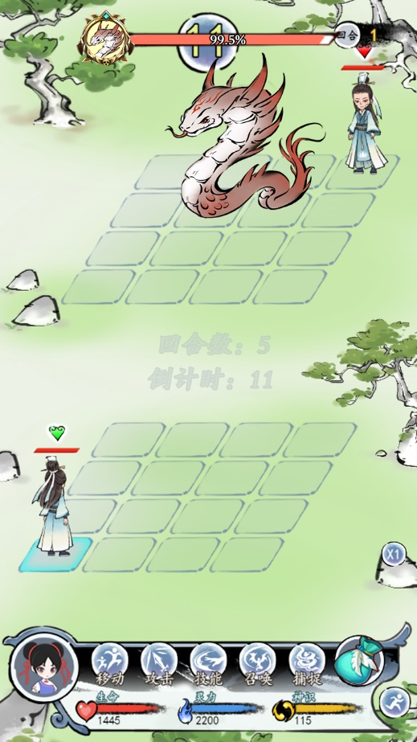

1. BOSS站位：BOSS会占据多个格子
2. 战斗界面展示特殊的BOSS总血量，并在血条上显示BOSS当前血量百分比
   * BOSS总血量=战斗内BOSS和小怪的血条总和
3. 血量同步：
   * 玩家进入战斗时同步一次血量
   * 每回合开始前，倒计时结束时同步血量
   * 倒计时期间每5秒同步一次血量
   * 每次释放技能后同步血量——这条待定，因为不知道现在的血量显示的逻辑
   * 每次造成伤害后同步血量——这条待定，因为不知道现在的血量显示的逻辑
4. 当BOSS被击杀后，玩家弹出“战斗胜利”消息
   * 每次同步血量时，判断BOSS是否已经被击杀
     + 倒计时期间，BOSS已经被击杀，玩家依然继续倒计时，直到下一次同步血量时则结束战斗并弹出“战斗胜利”消息
   * 成功击杀BOSS的玩家，在击杀BOSS成功后，弹出“战斗胜利”消息
   * 成功击杀BOSS后，弹出通用战斗胜利弹窗，并将奖励栏改为最后一击玩家的名称

1. 当BOSS逃跑时，玩家弹出“战斗失败”消息
   * 每次同步血量时，判断BOSS是否已经逃跑
   * BOSS逃跑后弹出通用战斗失败弹窗即可
2. 当玩家选择目标释放技能时目标还未死亡，而等到造成伤害前目标已经死亡，则服务器当做目标未死亡来计算伤害，不要弹出一个0，然后造成伤害后再将怪物同步为死亡——这条待定，因为不知道到底会不会出现这种情况
   * 这种情况下所有玩家的总伤害可能会略微超出BOSS总血量

## 奖励相关处理

1. 奖励：当BOSS挑战结束后，在最后的位置生成一个宝箱
   * 宝箱只有在BOSS战中造成伤害的玩家能够看到
   * 玩家点击宝箱后播放采集动画，采集时间为5分钟——采集时间可配置
     + 采集时长是为了方便战斗结束后服务器统计参战玩家的奖励
     + 如果服务器的统计时长需要的时间比较久的话，可能需要走邮箱奖励的形式
   * 采集成功后，根据玩家的伤害获得奖励，成功采集宝箱后宝箱消失
     + 只消失自己的宝箱，未采集完成的玩家宝箱不会消失
   * 宝箱最多存活2个小时——宝箱存活时间需要提供配置
     + 该配置单位时间为分钟
     + 超过存活时间后，宝箱将会消失，无论是否采集过

# 美术需求